Pressemitteilung
November 2022

Motorsporthistorie trifft auf innovative Flüssigkristall-Fassade –
eyrise® liefert Sonnenschutzgläser für sanierte AVUS-Tribüne
Rechtzeitig zum 100. Geburtstag der AVUS (Automobil-Verkehrs- und Übungsstraße) in Berlin erstrahlt die an ihrem nördlichen Ende befindliche, aus dem Jahr 1936 stammende Tribüne nun im neuen Glanz. Im Rahmen der umfangreichen Sanierung erhielt der Mittelteil im Bereich der Kanzel, der zukünftig für Veranstaltungen genutzt werden soll, auf drei Seiten eine Verglasung aus eyrise® s350 Flüssigkristall-Sonnenschutzgläsern des gleichnamigen Unternehmens mit Sitz in Veldhoven/Niederlande (www.eyrise.com). Bei diesen Gläsern lässt sich die Licht- und Wärmedurchlässigkeit auf Knopfdruck in Sekundenschnelle regulieren, so dass mechanische Sonnenschutzsysteme wie innen- oder außenliegende Jalousien überflüssig sind. Das Konzept für die Sanierung der Tribüne stammt von JANIESCH architektur aus Hamburg. Für die Fassadenplanung und –realisierung war die Luckeye GmbH, Bad Wünnenberg-Haaren, verantwortlich.
Bei den dynamischen eyrise® Sonnenschutzgläsern ist eine transparente Flüssigkristallmischung zwischen zwei Scheiben eingebettet, die mit einer leitfähigen Beschichtung versehen sind. Bei Anlegen einer geringen Spannung richten sich die Flüssigkristallmoleküle aus. So lässt sich die Licht- und Wärmedurchlässigkeit der Verglasung jederzeit und schnell den aktuellen Witterungs- und Lichtverhältnissen anpassen. Dies kann entweder manuell erfolgen oder automatisch über ein intelligentes Gebäudemanagementsystem.
Bei der AVUS-Tribüne verhindern die eyrise® Gläser bedarfsabhängig eine durch Sonneneinstrahlung bedingte Aufheizung des Innenraums des nach Süden bzw. Südosten ausgerichteten Bauwerks. Darüber hinaus lassen sie natürliches Tageslicht bis tief ins Innere des Gebäudes gelangen. So leisten sie einen Beitrag zur Senkung des Bedarfs an Klimatisierung – und damit des Energieverbrauchs – sowie zur Steigerung des Wohlbefindens der Menschen im Inneren des Gebäudes.
Bei Veranstaltungen in den Abendstunden kann die Verglasung um bis zu 98 Prozent abgedunkelt werden, so dass kaum Lichtstrahlung aus dem hell erleuchteten Gebäude nach außen dringt und eine Blendung der Autofahrer auf der unmittelbar angrenzenden Autobahn A115 verhindert wird.
„Die AVUS war die erste Autobahn der Welt und diente der Automobilindustrie zudem als Renn- und Teststrecke für Innovationen“, so Bauherr Hamid Djadda von der AVUS GmbH. „Bei der nun sanierten Tribüne trifft Motorsporthistorie auf High-Tech-Sonnenschutz von heute.“
Und Céline Glipa, Geschäftsführerin bei eyrise B.V., fügt hinzu: „Wir sind glücklich und stolz, unseren Teil für das Gelingen dieses Projekts beigetragen zu haben und dass unsere eyrise® Flüssigkristallgläser die Tradition der AVUS als Nährboden für bahnbrechende Lösungen fortsetzen.“
Für die Verglasung mit einer Gesamtfläche von 226 m² lieferte eyrise® 93 rechteckige und trapezförmige Module, die als Zweifachverglasung ausgeführt sind. Dabei besteht die äußere Scheibe aus durch Säureätzung mattiertem Glas. Dieses vermeidet Reflexionen der Scheinwerfer von vorbeifahrenden Fahrzeugen. Die innere Scheibe besitzt ein spezielles, durch Siebdruck aufgebrachtes Muster. Dieses bewirkt einen so genannten Gardineneffekt, der freie Sicht auf die Umgebung ermöglicht, aber den Blick ins Innere des Gebäudes verhindert. Auf Grund des geringen Abstands zur Autobahn von lediglich 50 cm bestanden zudem höchste Schallschutzanforderungen. Darüber hinaus muss die Glaswand sehr starken Sog- und Druckkräften standhalten. Insgesamt besitzt diese aufwändige und komplexe Verglasung eine Stärke von 60 mm und wiegt 100 kg/m².
Daten zum Projekt
Adresse: | Messedamm 23, Berlin
Bauherr: | Hamid Djadda
Architekt: | JANIESCH architektur, Hamburg
Fassadenplanung und Realisierung: | Luckeye GmbH, Bad Wünnenberg-Haaren
Fertigstellung: | 2021
Eingesetztes Produkt: | eyrise® s350
Gesamtglasfläche: | 226 m²
Anzahl d. Glasmodule: | 93
Art der Verglasung: | Doppelverglasung
Farbe: | neutrales Grau, Mischung E
Weitere Informationen: | Äußere Scheibe: Matelux Glas mit mattgeätzter Optik  Innere Scheibe: mit Siebdruckmuster

Über die AVUS
Die erste Autobahn der Welt: Die AVUS (Automobil-Verkehrs- und Übungsstraße) ist eine ehemalige Langstrecken-Rennbahn, die heute den nördlichen Teil der Bundesautobahn A115 bildet. Deutschlands legendäre Rennstrecke wurde bereits vor knapp 100 Jahren eröffnet und war damals die schnellste Rennstrecke der Welt. Bis 1999 wurde sie auch als Rennstrecke genutzt. Die berühmte dazugehörige Tribüne in Charlottenburg bei der Ausfahrt Messedamm ist eine der beliebtesten Sehenswürdigkeiten Berlins und geschichtsträchtiges Wahrzeichen. Für viele einer der ersten Eindrücke bei der Einfahrt in Berlin, wird es auch als „Tor zu Berlin“ bezeichnet.
Über eyrise®
eyrise B.V. ist ein verbundenes Unternehmen der Merck KGaA, Darmstadt.
eyrise® Sonnenschutzgläser verwenden die von Merck entwickelte fortschrittliche licrivision® Flüssigkristalltechnologie. Sie ermöglichen intelligente, transparente Fenster, die sich zum sofortigen Schutz vor Sonneneinstrahlung abdunkeln lassen, ohne das natürliche Tageslicht zu beeinträchtigen. So bieten die Fenster Lightwellness – visuellen Komfort, Wärmeregulation und Farbneutralität – auf Knopfdruck und tragen zugleich dazu bei, den Energieverbrauch zu senken.
Architekten und Gebäudedesigner auf der ganzen Welt verwenden eyrise®, um maßgeschneiderte Glasstrukturen und Fassaden in einer großen Vielfalt von Formen, Größen und Farben zu schaffen. Aktuelle Projekte umfassen den Hauptsitz der British Academy of Film and Television Arts (BAFTA) in London/GB, die Orkla City in Oslo/Norwegen, das Konferenzzentrum von Merck in Darmstadt und die vom Pionier der modernen Architektur, Oscar Niemeyer, entworfene Techne Sphere in Leipzig.
Merck, Licrivision and Eyrise sind eingetragene Warenzeichen der Merck KGaA, Darmstadt/Deutschland, oder einer ihrer Konzerngesellschaften.
Weitere Informationen und Belegexemplare:
Barbara Welsch
Konsens PR GmbH & Co. KG
+49 (0)60 78/93 63 14
mail@konsens.de
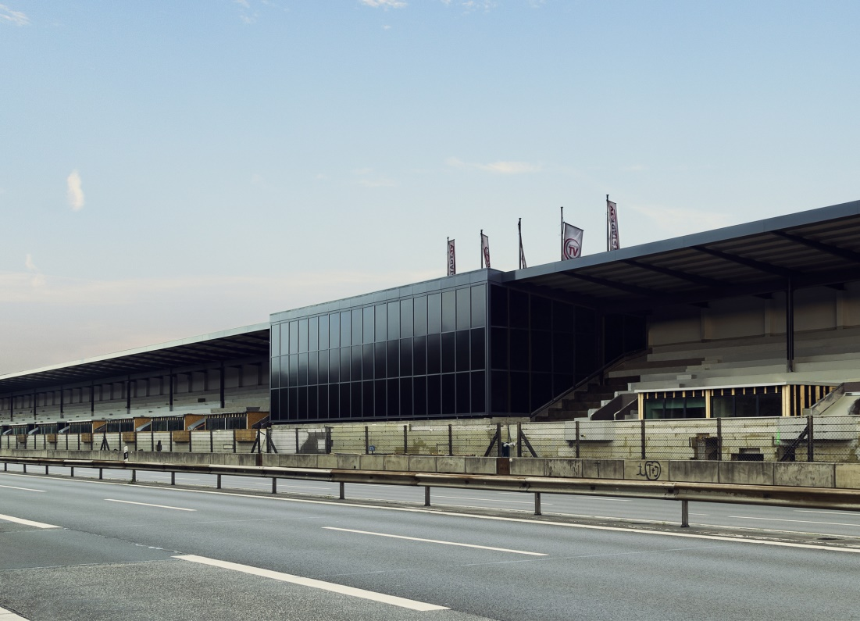
Die renovierte AVUS-Tribüne erhielt eine Verglasung aus dynamischen eyrise® s350 Flüssigkristall-Sonnenschutzgläsern. Die Glasfassade hat eine Gesamtfläche von 226 m² und besteht aus 93 rechteckigen und trapezförmigen Modulen. Bild: eyrise®
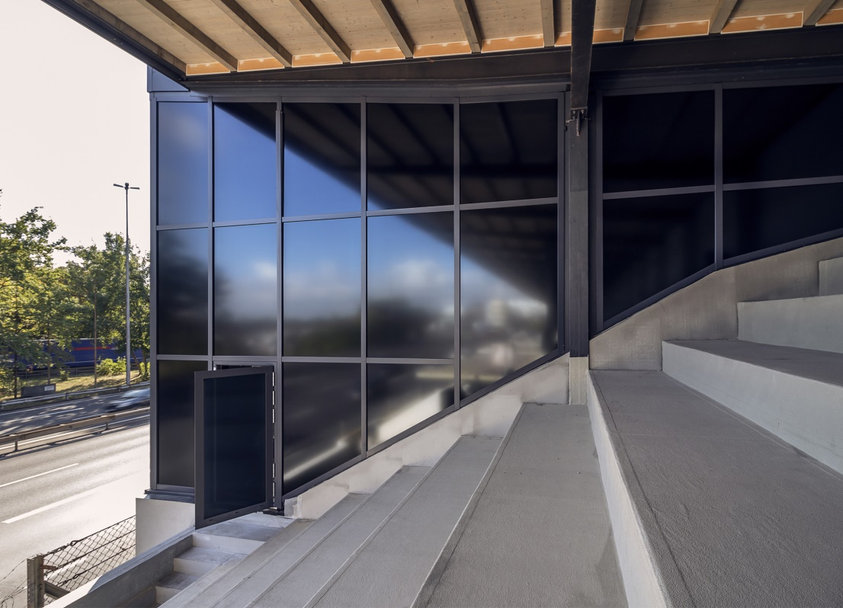
Die äußere Scheibe besteht aus durch Säureätzung mattiertem Glas. Dieses vermeidet Reflexionen der Scheinwerfer von vorbeifahrenden Fahrzeugen. Bild: eyrise®

